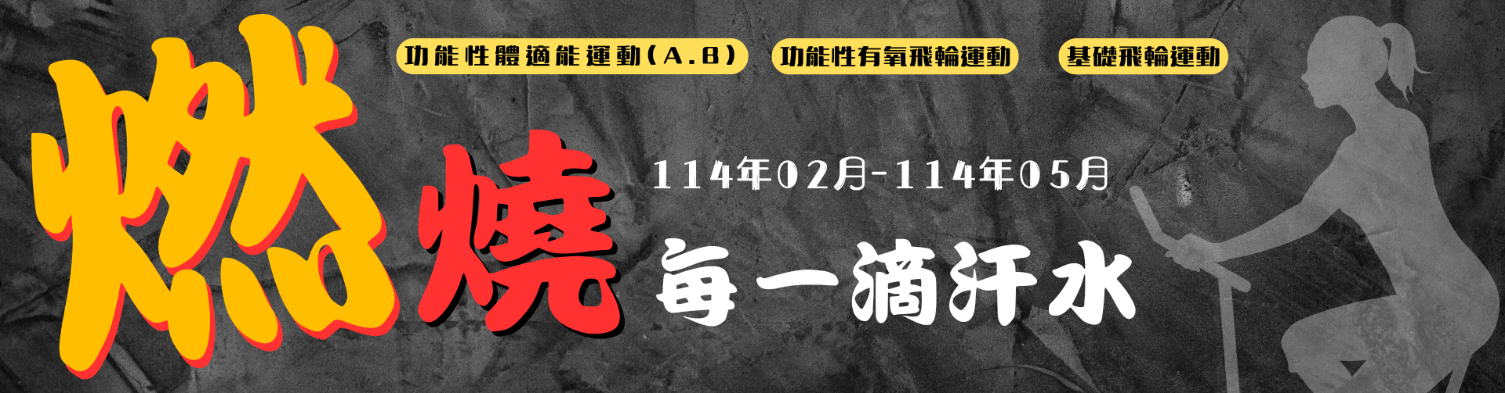
燃燒 每一滴汗水 💦

飛輪、體適能精彩四班齊聚，快來燃燒卡路里，讓你達到理想の體態

🚴‍【基礎飛輪】 基本動作到逐步提高運動強度，建立健康運動習慣。
https://cec.nkust.edu.tw/CurriculumSign.aspx?QS=QS&ClassId=97358&classtype=C

【功能性有氧飛輪】 結合有氧和力量訓練，全身鍛鍊，提升心肺和肌耐力。
https://cec.nkust.edu.tw/CurriculumSign.aspx?QS=QS&ClassId=97357&classtype=C
﻿
🏋️‍【功能性體適能運動】 增強靈活性、平衡性和協調性，提升日常體能。
每週二、四－https://cec.nkust.edu.tw/CurriculumSign.aspx?QS=QS&ClassId=97359&classtype=C
每週一、五－https://cec.nkust.edu.tw/CurriculumSign.aspx?QS=QS&ClassId=97360&classtype=C

優惠標準
九折：非學分班舊生、在校生、校友。
八折：教職員配偶與直系親屬 、年滿６５歲以上 、身心障礙者之學員。
​
洽詢電話：07-3814526＃12848
﻿
歡迎有問題加入LINE客服詢問 https://lin.ee/8VXsGdK

